**RECETA: Crepes sin gluten y sin lactosa**

* Receta fácil y rápida de crepes sin gluten y sin lactosa

*****24/01/2018 – Carla Brugulat Rica*

**INGREDIENTES (para 4 personas - 2 crepes por persona)**

4 huevos

6 cucharadas* de harina de arroz

4 cucharadas* de azúcar (crepe dulce) o 2 cucharadas de azúcar (crepe salda)

1 cucharada* de aceite

1/2 vaso de leche sin lactosa o con lactosa

1 pizca de sal

(*) Todas las cucharadas deben ser soperas.

**PREPARACIÓN (25min aproximadamente)**

Colocar en un bol todos los ingredientes y batir con la batidora a máxima potencia. Seguidamente pre-calentar una paella y para realizar los crepes mantener el calor a un nivel intermedio.

Frotar la base de la paella con aceite antes de realizar cada crepe para evitar que la masa quede pegada al sartén. Después, echar unas cuatro cucharadas soperas de la mezcla y dejar fluir la masa por toda la base de la paella.

Finalmente, dar la vuelta a la crepe cuando este menos pegada y aparezcan como unas burbujitas en la masa (Ver fotos).

Una vez completado lo anterior deberías tener unas 8 crepes listas para rellenar, recuerda que podrás hacerlo tanto con ingredientes salados cómo dulces.

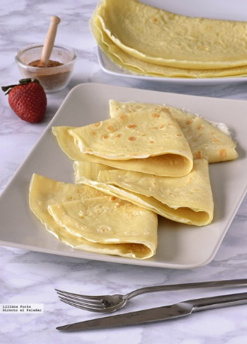 Forma fácil y rápida de sorprender a amigos y familia con esta maravillosa receta.

